- Ligue os pontos seguindo a sequência numérica de 1 a 10 e descubra qual a imagem vai ser formada. Faça um belo colorido!
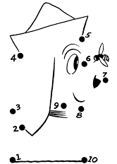

- Cubra os pontilhados dos números abaixo seguindo as indicações das setinhas:
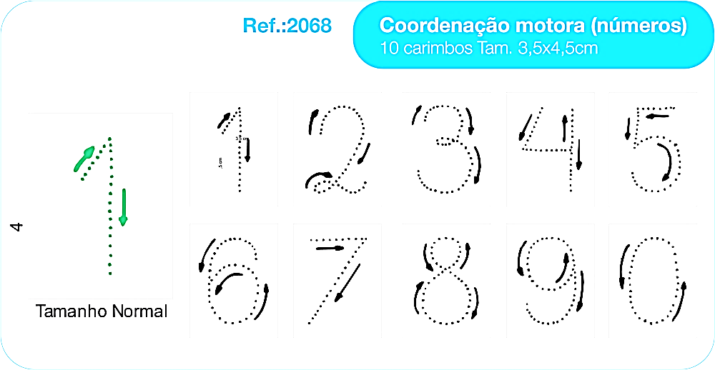

- Complete com o antecessor e o sucessor dos números:

______ 2 ______ ______ 6 ______ ______ 3 ______
______ 8 ______ ______ 9 ______ ______ 5 ______
______ 4 ______ ______ 1 ______ ______ 7 ______

- Agora, use a sua imaginação e faça um desenho utilizando as formas geométricas:

